Отчёт по лабораторной работе №1

Барбакова Алиса Саяновна

Содержание

# 1 Цель работы

Целью данной работы является приобретение практических навыков установки операционной системы на виртуальную машину, настройки минимально необходимых для дальнейшей работы сервисов.

# 2 Задание

1)Запуск VirtualBox и создание новой виртуальной машины (операционная система Linux, Fedora).  
2)Настройка установки ОС.  
3)Перезапуск виртуальной машины и установка драйверов для VirtualBox.  
4)Подключение образа диска дополнений гостевой ОС.  
5)Установка необходимого ПО для создания документации.  
6)Выполнение домашнего задания.

# 3 Теоретическое введение

Что такое виртуальная машина?  
Виртуальная машина функционирует внутри вашего компьютера как отдельная физическая машина. Вы можете установить и запустить операционную систему так же, как и на реальном компьютере, поскольку она содержит собственное виртуальное оборудование, включая центральный процессор, графический процессор, память и хранилище. Самое приятное то, что вы можете запускать Linux, Windows и даже другие операционные системы одновременно на одном физическом компьютере, настроив более одной виртуальной машины. Вы можете запустить операционную систему Linux внутри операционной системы Windows, а затем запустить любую другую операционную систему в другой вкладке или даже запустить Windows в Linux, а затем запустить Linux поверх этого, если хотите. Возможности практически безграничны.

# 4 Выполнение лабораторной работы

## 4.1 Создание виртуальной машины

Я создаю новую виртуальную машину, указываем имя ASBarbakova. Делаю базовые настройки. (рис. **¿fig:00?**1).

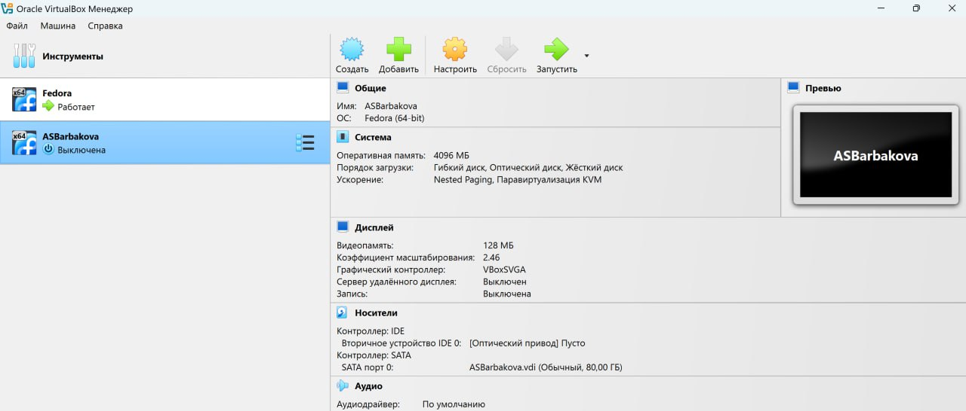

Рис. 1: Конфигурации новой виртуальной машины

Производим установку операционной системы. (рис. 2).

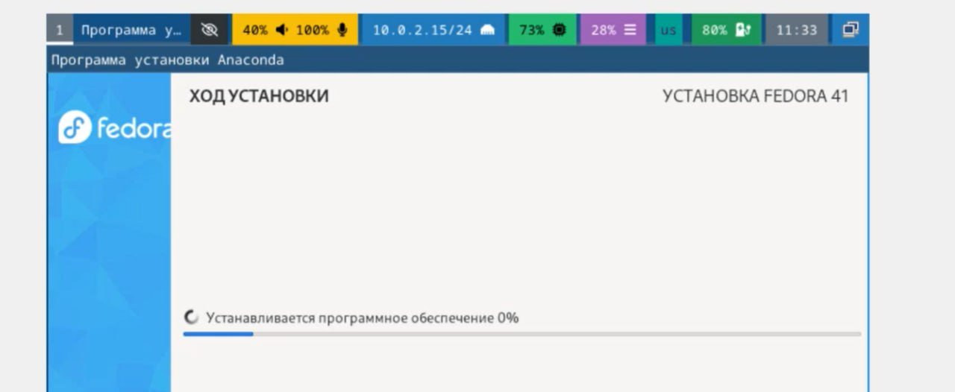

Рис. 2: Установка ОС

## 4.2 После установки

### 4.2.1 Обновления

Вхожу в ОС под своей учетной записью. Открываю терминал, произвожу установку обновлений. (рис. 3).

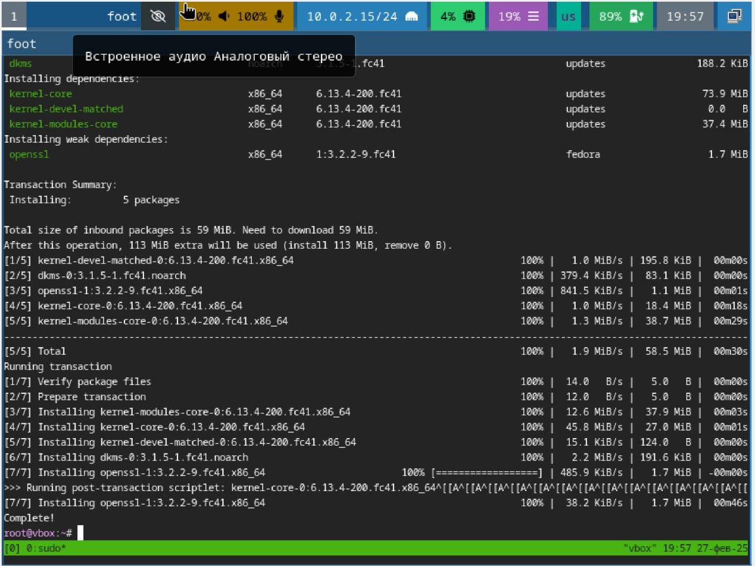

Рис. 3: Обновление пакетов

### 4.2.2 Повышение комфорта работы. Отключение SELinux

Устанавливаю программу tmux. (рис. fig. 4). Запускаю tmux, открываю midnight commander, в файле /etc/selinux/config заменяю значение SELINUX=enforcing на SELINUX=permissive (рис. 4).

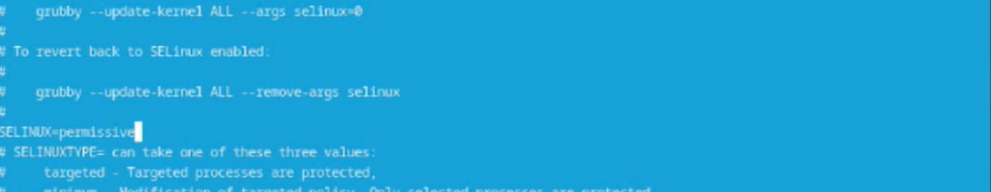

Рис. 4: Отключение SELinux

Перегружаю виртуальную машину.

## 4.3 Настройка раскладки клавиатуры

Создаю конфигурационный файл ~/.config/sway/config.d/95-system-keyboard-config и редактирую его, добавляя строчку exec_always /usr/libexec/sway-systemd/locale1-xkb-config –oneshot

Также редактирую конфигурационный файл /etc/X11/xorg.conf.d/00-keyboard.conf. Перегружаю виртуальную машину. (рис. 5).

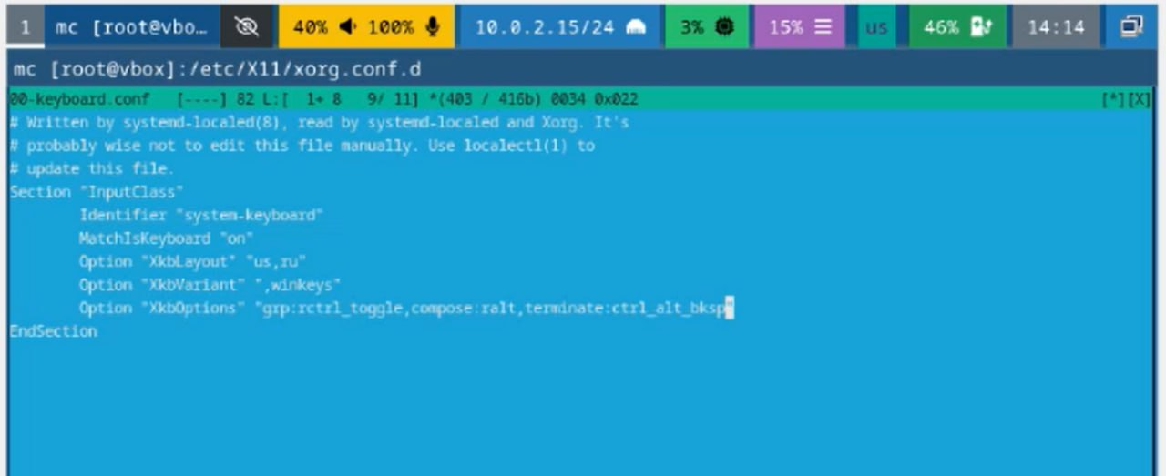

Рис. 5: Редактирование файла

## 4.4 Автоматическое обновление

Установливаю ПО для автоматического обновления (рис. 6).

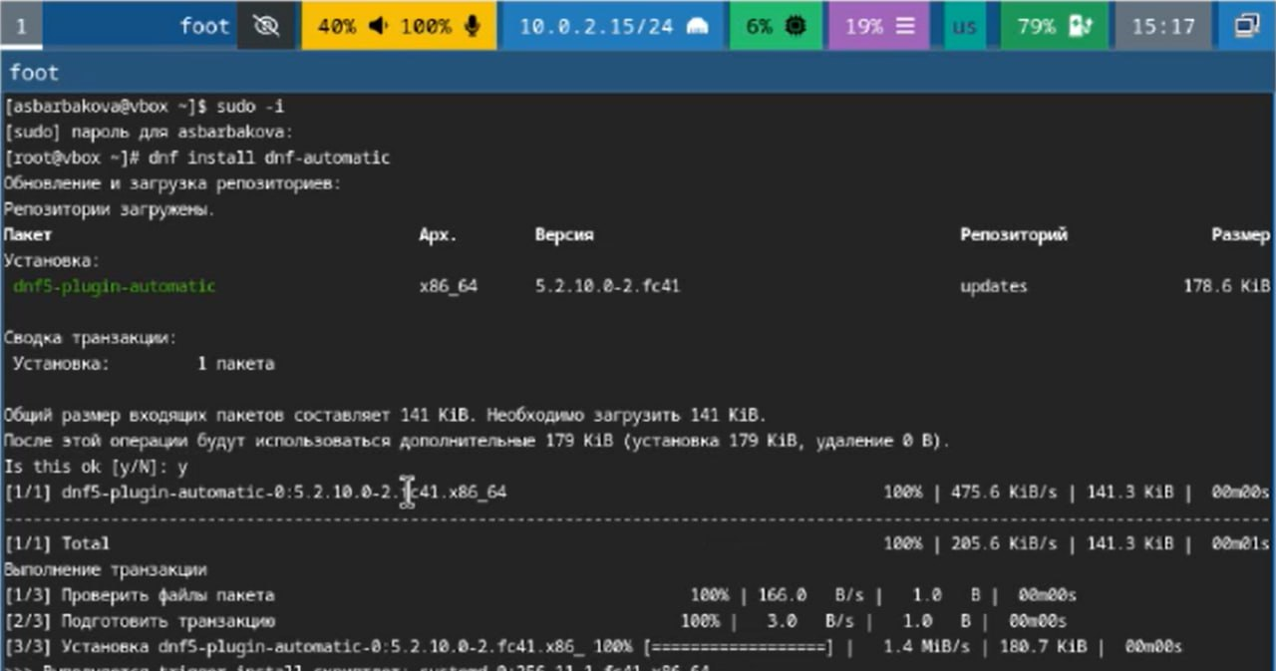

Рис. 6: Установка ПО

Редактирую необходимый конфигурационный файл, запускаю таймер. (рис. 7).

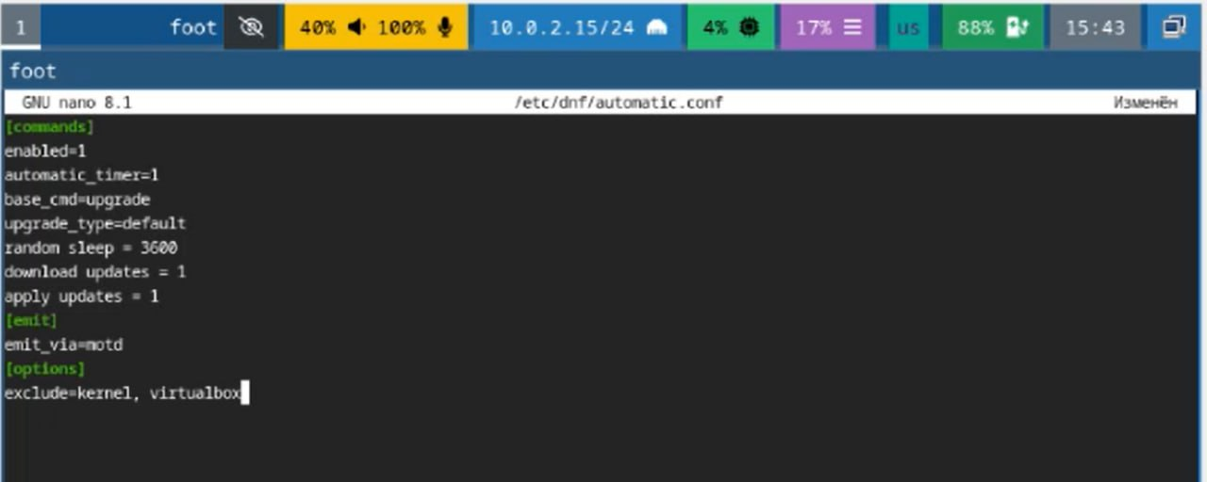

Рис. 7: Редактирование файла

## 4.5 Установка программного обеспечения для создания документации

Скачиваю pandoc и texlive на виртуальную машину (рис. 8).

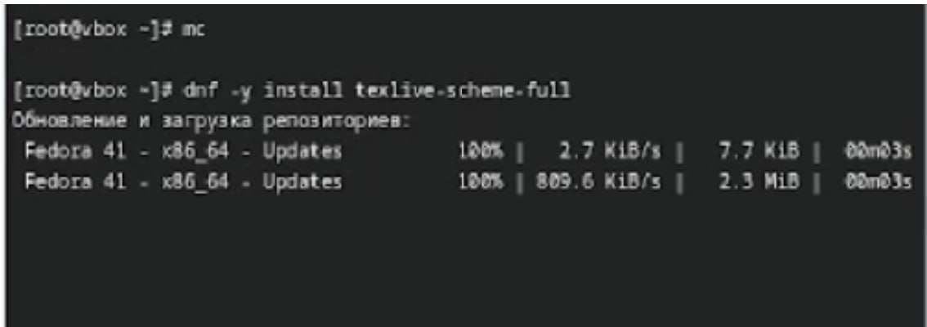

Рис. 8: Установка pandoc и texlive

## 4.6 Домашнее задание

С помощью ввода в терминал команды dmesg | less, отвечаю на вопросы и выполняю домашнее задание (рис. 9). (рис. 10).

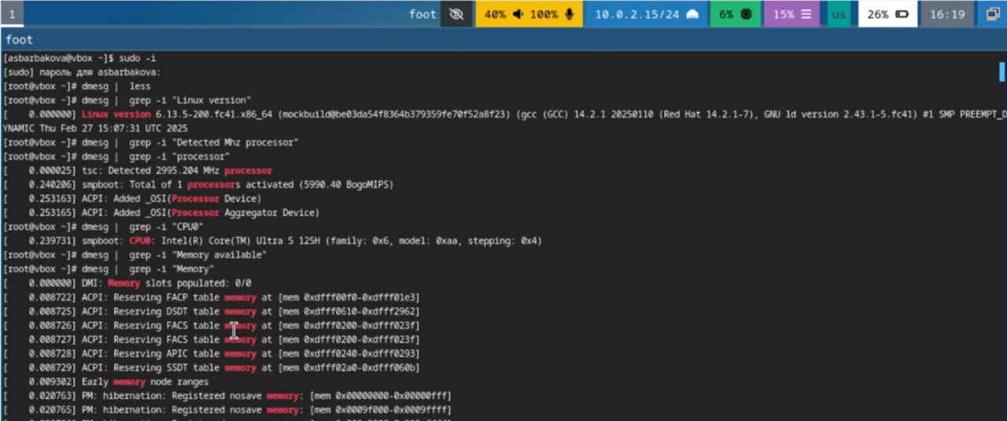

Рис. 9: Домашнее задание

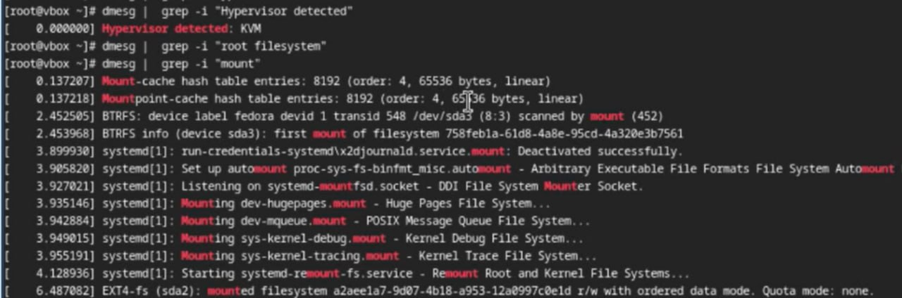

Рис. 10: Домашнее задание

# 5 Выводы

В результате выполнения лабораторной работы я приобрела навыки установки операционной системы на виртуальную машину, а также настройки минимально необходимых для дальнейшей работы сервисов.

# Список литературы

1. Кулябов Д. С. Введерние в операционную систему UNIX - Лекция.
2. Таненбаум Э., Бос Х. Современные операционные системы. - 4-е изд. -СПб. : Питер, 2015. - 1120 с.